FICHA DE ACTIVIDAD DE EVALUACIÓN
Información de la actividad de evaluación
Asignatura: | Ciencias Naturales
Año de elaboración: | 2018
Curso: | 5º Básico
Nombres elaborador: | María Paulina
Apellidos elaborador: | Covarrubias González
Ajustes: | Daniela Fuentes
Eje (curricular): | Ciencias de químicas y físicas
Objetivo(s) de aprendizaje(s) (curricular): | OA9: Construir un circuito eléctrico simple (cable, ampolleta, interruptor y pila), usarlo para resolver problemas cotidianos y explicar su funcionamiento.
Habilidad (curricular): | Seleccionar materiales e instrumentos, usándolos de manera segura y adecuada e identificando los riesgos potenciales.
Contenido (curricular): | Circuitos eléctricos.
Habilidad Bloom/Anderson: | Crear
Indicador/descriptor: | Crean un circuito eléctrico usando materiales específicos.

- Nombre
Luces de Navidad
- Síntesis de la actividad
Con motivo de la Navidad, el docente invita a los estudiantes a armar un árbol para la sala de clases, pero se encuentra con un gran problema: no tienen luces de Navidad. Para resolverlo, los estudiantes elaboran un esquema de circuito eléctrico, identifican sus componentes utilizando una simbología y luego arman el circuito usando los materiales adecuados.
- Planificación de la actividad
- Objetivo:
Diseñar y armar un circuito eléctrico simple.
- Tiempo:
90 minutos.
- Materiales:
- guía de trabajo para cada estudiante
- lápices grafito y goma
- 5 ampolletas LED de diferentes colores
- 2 o 3 m de cable eléctrico
- 1 batería de 9 voltios
- 1 interruptor para circuito eléctrico
- huincha aisladora
- tijeras
- alicate
- cinta adhesiva (masking tape)
- Inicio (15 min)
Al comenzar la clase el profesor da a conocer el objetivo y les plantea la siguiente situación problemática: “Ya que estamos en una época cercana a la Navidad, los invito a adornar un pino navideño para nuestra sala. El único inconveniente es que no tenemos luces para resaltar la belleza de nuestro árbol”. Luego los invita a fabricar esas luces que faltan. Pero antes deben recordar lo que han visto en la unidad sobre los circuitos eléctricos. Para ello, responden s oralmente algunas preguntas apoyándose en una imagen de un circuito simple (Anexo 1). Por ejemplo: ¿Cuáles son los componentes de un circuito eléctrico?, ¿qué función cumplen la ampolleta, el cable, el interruptor y la pila dentro de un circuito?

- Desarrollo (60 min)
Una vez, que han respondido las preguntas y utilizando el Anexo 1, el docente les pide que dibujen el circuito eléctrico observado, pero utilizando simbología universal. Luego revisa la actividad y les recuerda cómo se representan en esquemas los componentes del circuito eléctrico, para lo cual utiliza una imagen (Anexo 2).

A continuación puede volver a preguntar, por ejemplo: ¿Qué función cumple un hilo conductor? ¿A qué llamamos generador eléctrico? ¿Cuántos receptores se observan en la imagen? ¿Qué función cumple un receptor?

Luego, muestra una tercera imagen para comparar un dibujo de un circuito con un esquema con símbolos (Anexo 3).

A continuación, pide a los estudiantes que se organicen en grupos de 3 o 4 integrantes y entrega a cada uno una copia de la guía. Leen la guía en conjunto ya luego les pregunta si tienen dudas sobre lo que deben hacer. Una vez que han aclarado las dudas, les pide que realicen la primera actividad, en la que deben diseñar el circuito eléctrico para las luces de Navidad. Luego, les pides que saquen sus materiales y armen el circuito eléctrico que han diseñado. Asimismo, les recuerda que el trabajo es grupal y que, para que todos trabajen, es necesario repartirse las labores (Anexo 4).
- Cierre (15 min):
Para finalizar, entrega a cada grupo una copia de la pauta de corrección del esquema y del circuito eléctrico y les pide que corrijan su trabajo si es necesario.

Para dar término a la clase, les entrega una copia de la autoevaluación y coevaluación y les pide que la completen (Anexo 5).

- Pautas, rúbricas u otros instrumentos para la evaluación

Pauta de corrección del esquema de circuito eléctrico

Correcta | El estudiante elabora un esquema incluyendo todos los componentes (ampolleta, batería, cables, interruptor) y rotulando cada uno de forma correcta (resistencia, fuente de poder, conectores e interruptor). Contempla al menos 12 ampolletas y su dibujo permite asegurar que este funcionaría (encendería) porque todas las piezas se encuentran bien dispuestas y conectadas (las ampolletas a los cables, los cables a la fuente de poder y los cables al interruptor, todo en un circuito cerrado).
Parcial | Si bien el estudiante dibuja un esquema en el que se representa un circuito donde las piezas se encuentran bien dispuestas y conectadas, presenta uno de los siguientes problemas: no incluye las 12 ampolletas en su dibujo; no incluye todos los componentes; no rotula correctamente todos los componentes.
Incorrecta | El estudiante elabora un esquema que en la práctica no podría encender si se fabrica como está dispuesto.  O bien elabora un esquema que podría funcionar, pero presenta dos o más de los siguientes problemas: no incluye las 12 ampolletas en su dibujo; no incluye todos los componentes; no rotula correctamente los componentes.

Nota: Simbología y nombre usados en el circuito:

Resistencia o ampolleta | Fuente de poder o batería | Cables o conectores | Interruptor

Pauta de corrección circuito eléctrico

Correcta | El estudiante arma un circuito eléctrico en el que se incorporan todos los componentes (ampolleta, batería, cables, interruptor) y estos se encuentran identificados de manera correcta (resistencia, fuente de poder, conectores e interruptor). En el circuito hay al menos 12 ampolletas, las conexiones están bien hechas e indican que, al cerrar el interruptor, se encienden todas las ampolletas.
Parcial | Si bien el estudiante arma un circuito eléctrico donde las piezas utilizadas se encuentran bien dispuestas y conectadas, presenta uno de los siguientes problemas: no incluye un mínimo de 12 ampolletas en su dibujo; no incluye todos los componentes; no identifica correctamente los componentes; el circuito armado tiene al menos dos diferencias con el esquema del circuito eléctrico diseñado.
Incorrecta | El estudiante arma un circuito que no enciende, por error en las conexiones realizadas, o arma un circuito que funciona, pero presenta dos o más de los siguientes problemas: no incluye un mínimo de 12 ampolletas en su dibujo; no incluye todos los componentes; no identifica correctamente los componentes; el circuito armado tiene al menos dos diferencias con el esquema del circuito eléctrico diseñado.

- Sugerencias para retroalimentar
Si los estudiantes tienen dificultades para desarrollar la actividad, se sugiere recordar cómo se representan en un esquema los diferentes elementos de un circuito eléctrico y luego ir trabajando con él las diferentes etapas de su elaboración (esquema y armado). Si las dificultades persisten se le puede entregar un esquema a partir del cual pueda armar el circuito eléctrico correspondiente.

- Sugerencias para autoevaluación y coevaluación: incluir pautas de ejemplos para alumnos
Entregar una pauta como la siguiente para que los estudiantes evalúen su desempeño y el de su grupo de trabajo:

Indicadores | Yo | Mi grupo
¿Pude ilustrar el esquema del circuito?
¿Incluí todo los elementos solicitados en el esquema?
¿Pude armar el circuito?
¿Incluí todos los elementos solicitados en el circuito?
En el trabajo en equipo, ¿escuché las ideas de mis compañeros?
En el trabajo en equipo, ¿aporté con ideas y realicé las actividades que me designaron?
¿Cómo puedo mejorar en los errores cometidos en el diseño del circuito?
¿Respondí y justifiqué las preguntas según los criterios solicitados?
¿Cómo puedo mejorar en los errores cometidos en el diseño del circuito?

- Anexos

- Anexo 1
Imagen de un circuito eléctrico simple
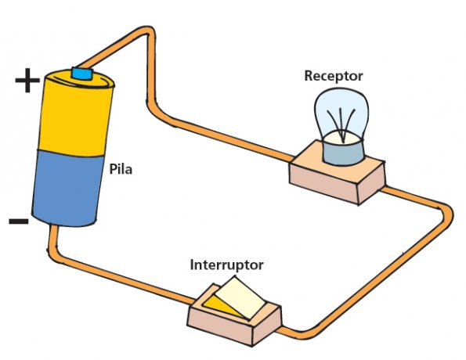

https://s3-sa-east-1.amazonaws.com/assets.abc.com.py/2012/03/21/hacer-un-circuito-electrico-tarea-clasica-de-colegio-281161_595_460_1.jpg

- Anexo 2
Esquema de un circuito eléctrico simple

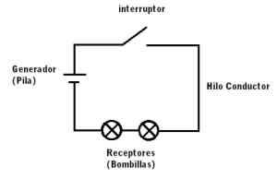

http://cursotutorial.com/wp-content/uploads/2015/05/simbologia-circuito-electrico.jpg
- Anexo 3
Dibujo y esquema de un circuito eléctrico simple
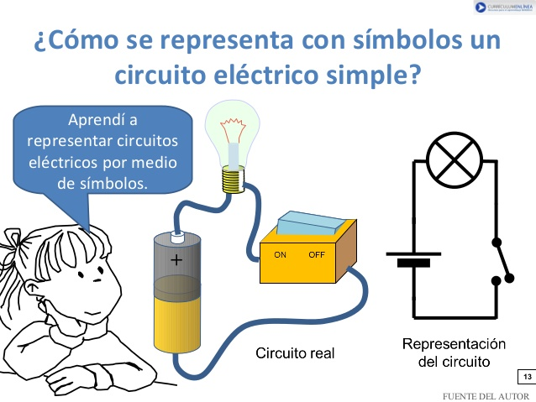

- Anexo 4
Guía del estudiante

Luces de Navidad

Querido quinto año: ya que estamos en una época cercana a la Navidad, los invito a adornar un pino navideño para nuestra sala. El único inconveniente es que no tenemos luces para resaltar la belleza de nuestro árbol. Por ello, en vez de comprar un set, utilicemos nuestros conocimientos sobre circuito eléctrico y armemos uno.

- Dibuja un esquema del circuito eléctrico que vas a armar, identificando con los símbolos correspondientes todos sus componentes. Los elementos que debes usar en el esquema son:

Fuente de poder – conector – resistencias – interruptor

- Arma el circuito eléctrico que dibujaste con los materiales que tienes y luego compáralo con el esquema. En este circuito es necesario que identifiques con cinta adhesiva de papel (masking tape) los diferentes componentes.

NOTA: Si en el circuito hay un elemento representado más de una vez, identifica solo uno de ellos.
- Anexo 5

Pauta de autoevaluación y coevaluación

Nombre: ___________________________________________________

Indicadores | Yo | Mi grupo
¿Pude ilustrar el esquema del circuito?
¿Incluí todos los elementos solicitados en el esquema?
¿Pude armar el circuito?
¿Incluí todos los elementos solicitados en el circuito?
En el trabajo en equipo, ¿escuché las ideas de mis compañeros?
En el trabajo en equipo, ¿aporté con ideas y realicé las actividades que me designaron?
¿Cómo puedo mejorar en los errores cometidos en el diseño del circuito?
¿Respondí y justifiqué las preguntas según los criterios solicitados?
¿Cómo puedo mejorar en los errores cometidos en el diseño del circuito?

